
Moção Nº 389/2021

De Congratulações ao esportista Guto Lourençon pela conquista de título inédito do Rally Sertões Series, em Ilha Comprida.

Excelentíssimo Senhor Presidente,

O rally é uma das competições automobilísticas de maior expressão ao redor do mundo. Os milhões de adeptos, apaixonados pelo esporte, acompanham com emoção esse esporte extremamente desafiador, com regras complexas e estratégias que vão infinitamente além de pisar fundo no acelerador, exigindo um grau de domínio da técnica de pilotagem absolutamente impressionante.
Quão orgulhosos, então, podem se achar os cidadãos são-roquenses, ao testemunharem a conquista de um conterrâneo de 32 anos: trata-se de Gustavo Lourençon, que conquistou, em 6 de novembro, o título inédito do Rally Sertões Series.
Conforme detalha matéria do São Roque Notícias: “Morando em São Roque durante toda sua vida, e atualmente com residência em Mairinque, Gustavo Lourençon, juntamente com sua dupla, Cristiano Rocha, conquistaram, no sábado, 6 de novembro, o título inédito da 1ª edição do Rally de São Paulo na categoria PRO Brasil e o vice na geral entre os Carros. Chegando ao pórtico, a Avenida Beira Mar, em Ilha Comprida – SP, com tempo acumulado de 09h43min08seg, a dupla só precisou manter a tranquilidade e imprimir um bom ritmo para subir ao ponto mais alto do pódio da prova de off-road válida para o Campeonato Brasileiro de Rally Cross Country e Sertões Series.”
Face a esse feito notável, este Vereador conclama os nobres parlamentares a tomarem parte nesta singela homenagem a um esportista de notável expressão de nosso município. Que o feito singular de Guto Lourençon e Cristiano Rocha inspirem os sonhos de mais e mais pessoas, levando-as a perseguirem seus sonhos no esporte, em busca da glória e do reconhecimento de seus concidadãos.

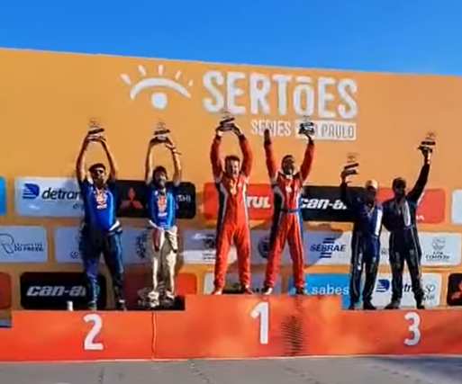

Ante o exposto, Diego Gouveia da Costa, Vereador da Câmara Municipal da Estância Turística de São Roque, REQUER ao Egrégio Plenário para que faça constar na Ata da presente Sessão, Moção de Congratulações ao esportista Guto Lourençon pela conquista de título inédito do Rally Sertões Series, em Ilha Comprida.

Que da presente seja dada ciência a Gustavo Lourençon.

Sala das Sessões “Dr. Júlio Arantes de Freitas”, 12 de novembro de 2021.

Diego Gouveia da Costa
(Diego Costa)
Vereador

PROTOCOLO Nº CETSR 12/11/2021 - 12:10 12265/2021/AO

